Лабораторная работа №4

Численное интегрирование

Цель работы - изучить основные квадратурные формулы и алгоритмы численного интегрирования.

4.1 Краткие теоретические сведения.

4.1.1 Квадратурные формулы прямоугольников, трапеций и Симпсона
Для приближенного вычисления определенного интеграла 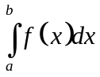 разобьем отрезок интегрирования 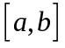 на равных частей точками (-шаг разбиения, 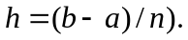Значения функции в точках разбиения  обозначим через . Непрерывная подынтегральная фцнкция 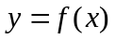 заменяется сплайном – кусочно полиномиальной функцией 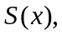аппроксимирующей данную функцию. Интегрируя функцию 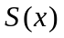на отрезке , придем к некоторой формуле численного интегрирования (квадратурной формуле).
В зависимости от функции , аппроксимирующей подынтегральную функцию, будем получать различные квадратурные формулы.
Если каждой части 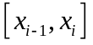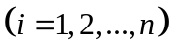 деления отрезка функцию заменить функцией, принимающей постоянное значение, равное, например, значению функции в серединной точке -й части 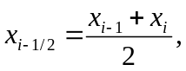 то функция будет иметь ступенчатый вид:

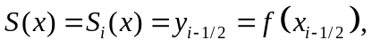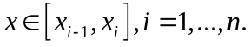

В этом случае
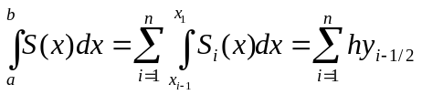

и получаем квадратурную формулу прямоугольников:

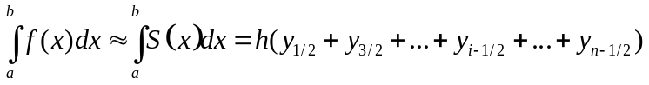 (1)
Если функцию на каждом отрезке заменить ее линейной интерполяцией по точкам 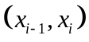 и 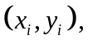 то получим непрерывную кусочно-линейную функцию
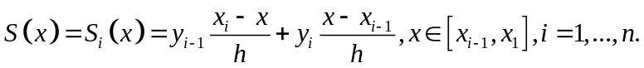

Здесь 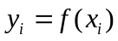. Графиком этой функции является ломаная линия.

В этом случае
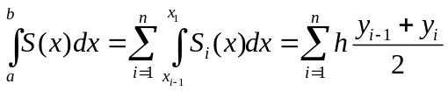

и получаем квадратурную формулу трапеции:

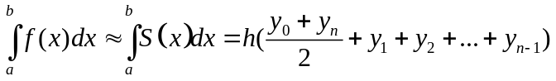 (2)

Можно получить квадратурную формулу Симпсона, называемую также формулой парабол, если сплайн , аппроксимирующий подынтегральную функцию , представляет собой непрерывную функцию, составленную из примыкающих парабол. Потребуем, чтобы на отрезке парабола проходила через точки 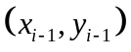, 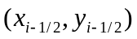, 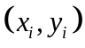. Используя построение интерполяционного многочлена Лагранжа второго порядка на отрезке , получим

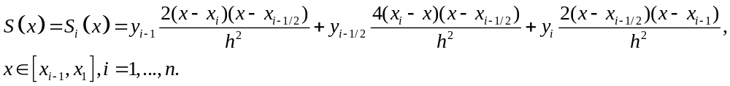

Для дальнейших преобразований введем переменную 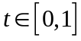 с помощью равенства 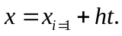 Значениям , равным 0, 1/2 , 1, соответствуют значения , равные 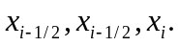
Выразим сплайн через новую переменную :

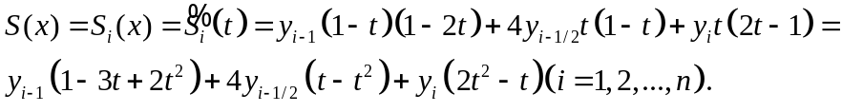

Учитывая, что 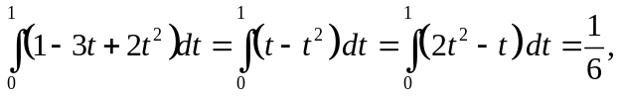 имеем

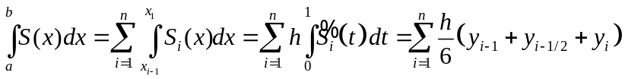

и в результате приходим к квадратурной формуле парабол:

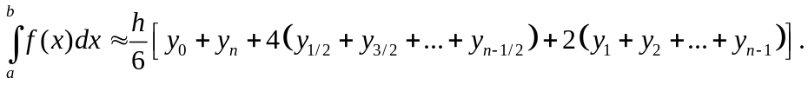 (3)

Приближенное значение интеграла 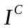, вычисленное по квадратурной формуле парабол, можно выразить через значения 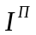и - результаты вычислений по квадратурным формулам прямоугольников и трапеций:
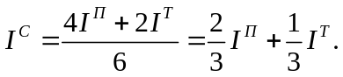

Погрешность каждой квадратурной формулы оценивается величиной остаточного члена 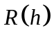, зависящего от шага разбиения (или от числа разбиений ):

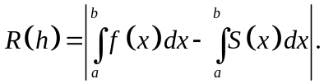

Приведем оценки погрешностей квадратурных формул в том случае, когда подынтегральная функция имеет непрерывную производную второго порядка:
для формулы прямоугольников

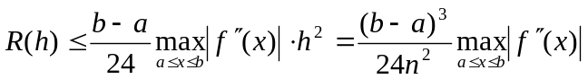

для формулы трапеций

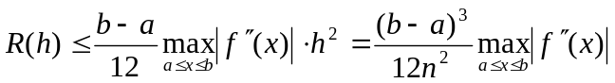

Если подынтегральная функция имеет непрерывную производную четвертого порядка, то справедлива такая оценка погрешности формулы Симпсона:

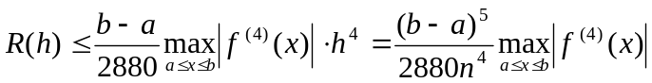

Заметим, что при интегрировании степенной функции, степень которой не выше трех, квадратурная формула Симпсона дает точный результат.
Пример. Найти приближенные значения интеграла 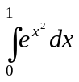 с помощью квадратурных формул прямоугольников, трапеций и Симпсона, если отрезок интегрирования [0,1] разбит на n=2; 4; 10 равных частей. Оценить величину погрешности полученных результатов в каждом случае.
Решение. Обозначим через погрешность результата интегрирования по квадратурным формулам (здесь 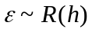).
Найдем производные подынтегральной функции 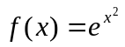до четвертого порядка включительно и максимальные абсолютные значения производных второго и четвертого порядков на отрезке [0,1]:

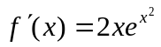, 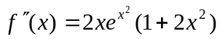, 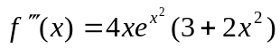, 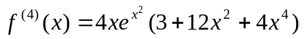,
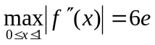, 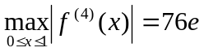

При n=4 получим следующие оценки величин погрешности результатов:
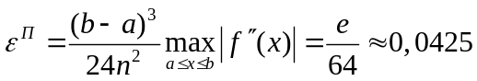; 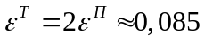;
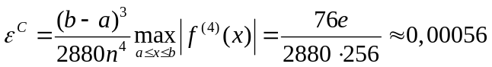.

Результаты вычислений по квадратурным формулам прямоугольников, трапеций и Симпсона для различных чисел разбиений n и погрешности этих результатов сведены в таблицу.

Квадратурная формула | n=2 |  | n=4 |  | n=10
Квадратурная формула | (2) |  | (4) |  | (10)
прямоугольников | 1,40977 | 0,1699 | 1,44875 | 0,0425 | 1,46039 | 0,0068
трапеций | 1,57158 | 0,3398 | 1,49068 | 0,085 | 1,46717 | 0,0136
Симпсона | 1,46371 | 0,0045 | 1,46272 | 0,0003 | 1,46265 | 10⁻⁵

Практически важно вести вычисления до достижения заданной точности по той или иной квадратурной формуле. Этой цели удовлетворяет метод двойного пересчета, который заключается в следующем. По квадратурной формуле проводят вычисление интеграла с шагом h и получают значение (h). Затем уменьшают шаг вдвое и получают новое приближенное значение интеграла (h/2). Чтобы определить, как сильно уклоняется значение (h/2) от точного значения интеграла , используется правило Рунге:
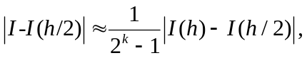
где k=2 для формул прямоугольников и трапеций и k=4 для формулы Симпсона.

При заданной точности вычисления с уменьшающимся шагом проводят до окончания при выполнении условия

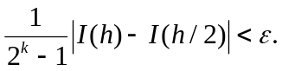

При этом полагают 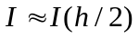 с точностью

4.1.2 Алгоритм прямоугольников-трапеций

Алгоритм прямоугольников-трапеций вычисления интеграла с заданной точностью выглядит следующим образом:
1. Полагаем 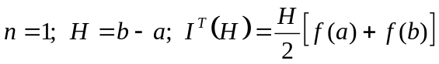
2. Находим 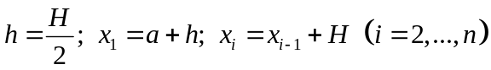
3. Вычисляем 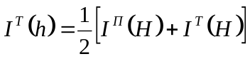
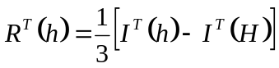
4. Сравниваем 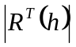 с ε.
Если > ε, то полагаем n=2n; H=h;
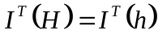 и возвращаемся к п. 2.
5. Вычисляем
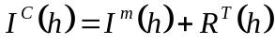 и принимаем 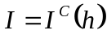

4.2 Задание к работе

- Вычислить заданные интегралы по формулам прямоугольников, трапеций и Симпсона, если отрезок интегрирования разбит на n=6 и n=8 частей.
- Оценить погрешность результата. Результаты вычислений представить в виде таблицы приведенной в примере теоретической части лабораторной работы.
- Составить блок-схему алгоритма и программу вычислений интегралов по методу прямоугольников-трапций с оценкой точности вычисления по правилу Рунге. Вычислить интеграл с точностью ε=10⁻⁵.

